阳江市第一职业技术学校
中等职业教育质量年度报告（2019）


阳江市第一职业技术学校
YANG JIANG SHI DI YI ZHI YE JI SHU XUE XIAO

前 言
阳江市第一职业技术学校创办于1983年，1996年被认定为首批国家级重点中等职业学校，2018年1月由教育部以“阳江漆器髹饰技艺”国家非遗传承项目认定为第二批全国中小学中华优秀文化艺术传承学校， 2018年12月获批教育部“国家中等职业教育改革发展示范学校”，是阳江地区唯一一所国家优秀文化传承校和国家中职示范校。先后获得全国群众体育先进单位、广东省职业教育先进单位、广东省安全文明校园、广东省知识产权教育示范学校等荣誉。该校是全面加强党对教育工作的领导，坚持立德树人，加强学校思想政治工作，推进教育改革，加速推进教育现代化工作的践行者。
2018年学校在上级教育部门领导下，认真贯彻落实党的十九大精神，牢固树立“四个意识”，增强“四个自信”，坚决做到“两个维护”，落实习近平总书记关于教育的重要论述和全国、全省和市级教育大会精神及各级重要文件、会议和活动的精神。以《教育部关于深化职业教育教学改革全面提高人才培养质量的若干意见》（教职成[2015]6号）、《国务院办公厅关于深化产教融合的若干意见》（国办发〔2017〕95号）、《中共中央 国务院关于全面深化新时代教师队伍建设改革的意见》（2018年1月20日）、教育部办公厅等十四部门关于印发《职业院校全面开展职业培训 促进就业创业行动计划》的通知（教职成厅〔2019〕5号）、教育部等四部门关于印发《深化新时代职业教育“双师型”教师队伍建设改革实施方案》的通知（教师〔2019〕6号）、《教育部关于职业院校专业人才培养方案制订与实施工作的指导意见》（教职成〔2019〕13号）等文件精神为指导，围绕地区协同发展、阳江市产业转型升级的战略新定位，继续坚持“立足阳江、面向全省、服务粤西”的办学定位，扎实推进学校治理和改革创新,为阳江地区经济发展提供了一定的人才和智力支撑。

目 录
1. 学校情况 1
1.1学校概况 1
1.2学生情况 1
1.3教师队伍 4
1.4设施设备 5
2.学生发展 6
2.1学生素质 6
案例：阳江一职让爱心教育与青春常伴 7
2.2在校体验 8
2.3资助情况 8
2.4就业质量 9
2.5职业发展 11
案例：阳江一职：“三心两意”教学生实现个人职业发展 11
3.质量保障措施 12
3.1专业结构及其调整 12
3.2教育教学改革 13
案例：借用信息化智能系统，实现课程与职业能力映射 15
案例：遵循技术人才培养规律，实施人才培养模式改革 16
3.3 教师培养培训 20
案例：VR技术进课堂，学生在水墨情境中对话古人 20
3.4 规范管理情况 22
3.5 德育工作情况 23
案例：多措并举，弘扬社会主义核心价值观 24
3.6党建情况 29
案例：红歌献党诉衷情 30
4.校企合作 31
4.1校企合作项目 31
4.2 学生实习情况 33
案例：校内建厂，一举多赢 36
5.社会贡献 36
5.1技术技能人才培养 36
5.2社会服务 36
案例：技术服务地区，地区厚养乡邻 37
6.举办者履责 37
6.1经费 37
6.2政策措施 38
7.特色创新 38
【案例一】专业建设统筹规划，专家论证把脉问诊 38
【案例二】VR虚拟现实进课堂 教学组织变变变 40
8.主要问题和改进措施 41

学校情况

1.1学校概况
广东省阳江市第一职业技术学校是经阳江市人民政府批准设立的一所以全日制公办综合性中等职业技术学校。2013年9月，根据市委、市政府的部署，在市高级技工学校校址举办市高级技工学校和市第一职业技术学校，实行一套班子、两块牌子，教育教学设备资源共享。学校总占地面积29万平方米，校舍建筑面积11.9万平方米，学校固定资产总值为43561.26万元，当年新增资产值180.94万元。

1.2学生情况
学校2018-2019学年计划招生1000人，实际注册新生779人，与去年相比生源减少219人。其中本省初中毕业生源693人，占比89%，与去年相比减少130人，跨省市初中毕业生生源86人，占比11%，与去年相比增加89人，“3+2”生源343人，占比34%，与去年相比减少293人。近三年招生情况见表1-1：
表1-1 近三年招生情况
学年度 | 计划招生（人） | 注册新生（人） | 初中毕业生源（人） | 跨省市初中毕业生源（人） | “3+2”生源（人） | 历届初中生源（人）
2016-2017 | 1050 | 1140 | 1008 | 132 | 177 | 62
2017-2018 | 1035 | 998 | 823 | 175 | 343 | 186
2018-2019 | 1000 | 779 | 693 | 86 | 50 | 44
与上年的变化情况 | -35 | -219 | -130 | -89 | -293 | -142
数据来源：阳江一职中等职业学校人才培养工作状态数据管理平台（2018、2017、2016）。
近三年学校招生情况对比图如图1-1所示：

数据来源：阳江一职中等职业学校人才培养工作状态数据管理平台（2018、2017、2016）。
截止2019年8月31日，我校共有全日制在校生2832人，应届毕业生802人，流失学生132人，巩固率为95.34%。在校生具体分布见表1-2:
表1-2 阳江一职近三年在校生分布情况
学年度 | 一年级 |  | 二年级 |  | 三年级 |  | 其中少数民族学生 |  | 合计
学年度 | 人数 | 占比 | 人数 | 占比 | 人数 | 占比 | 人数 | 占比 | 人数 | 占比
2018-2019 | 948(含退役士兵) | 33.5% | 1082 | 38.2% | 802 | 28.3% | 75 | 2.6% | 2832 | 100%
2017-2018 | 872 | 30.3% | 1265 | 43.9% | 744 | 25.8% | 64 | 2.2% | 2881 | 100%
2016-2017 | 1051 | 44.5% | 775 | 32.8% | 485 | 20.5% | 52 | 2.2% | 2363 | 100%
数据来源：阳江一职中等职业学校人才培养工作状态数据管理平台（2018、2017、2016）。
近三年学校各年级学生分布情况对比图如图1-2所示：

数据来源：阳江一职中等职业学校人才培养工作状态数据管理平台（2018、2017、2016）。
学校短期技术技能培训210人次，培训复转军人及退役士兵318人。与上一年相比，短期技术技能培训人次增加明显，复转军人及退役士兵培训人次有所减少。

1.3教师队伍
本年度学校共有教职工186人，生师比为15.2：1。学校共有专兼结合的“双师型”教师103人，专职从事教育教学工作的专任教师135人， “双师型”专任教师68人，“双师型”专任教师比例50.4%，教师基本情况见表1-3。
表1-3 阳江一职2018-2019学年度教师基本情况
学年度 | 教职工数 | 师生比 | “双师型”教师数 | 专任教师 |  | 兼职教师
 |  |  |  | 人数 | 比例 | 人数 | 比例
2018-2019 | 186 | 1:15.2 | 103 | 135 | 72.6% | 0 | 0
2017-2018 | 196 | 1:15 | 75 | 123 | 63% | 2 | 1%
2016-2017 | 189 | 1:13 | 74 | 130 | 69% | 1 | 0.6%
数据来源：阳江一职中等职业学校人才培养工作状态数据管理平台（2018、2017、2016）。
学校具有高级职称的专任教师有76人，中级职称教师有71人，教师职称结构见图1-3。

数据来源：阳江一职中等职业学校人才培养工作状态数据管理平台（2018）。
与2017学年度相比教师职称结构变化不大，具体数据见表1-4。
表1-4 近两年阳江一职教师职称结构分布
专业技术职务结构 | 2018-2019年度 |  | 2017-2018年度
专业技术职务结构 | 人数（人） | 比例 | 人数（人） | 比例
副高级职称 | 76 | 40.8% | 73 | 37.2%
中级职称 | 71 | 38.2% | 64 | 32.7%
初级职称 | 27 | 14.5% | 35 | 17.9%
其他（未评职称） | 12 | 6.5% | 24 | 12.2%
合计 | 186 | 100% | 196 | 100%
数据来源：阳江一职中等职业学校人才培养工作状态数据管理平台（2018、2017）。
其中具备硕士学位的教师有19人，本科学历153人，教师学历结构分布见表1-5。
表1-5阳江一职2017学年度、2018学年度教师学历结构分布
学历结构 | 2018年度 |  | 2017年度
学历结构 | 人数（人） | 比例 | 人数（人） | 比例
硕士 | 19 | 4.1% | 8 | 4.2%
本科 | 153 | 85.7% | 160 | 84.7%
专科及专科以下 | 14 | 10.2% | 21 | 11.1%
合计 | 186 | 100% | 189 | 100%
数据来源：阳江一职中等职业学校人才培养工作状态数据管理平台（2018、2017）。

1.4设施设备
我校2018-2019学年度共有教学仪器设备总量2291台（套），教学仪器设备总值3249.66万元，如表1-6所示。
 | 表1-6 阳江一职近三年校内实训基地设置情况
学年度 | 教学仪器设备总量台（套） | 教学仪器设备总值（万元） | 生均教学仪器设备值（万元/生） | 校内实训工位数（个） | 生均实训实习工位数（个/生）
2018-2019 | 2291 | 3249.66 | 1.15 | 2801 | 0.99
2017-2018 | 3680 | 3563.5 | 1.24 | 4059 | 1.4
2016-2017 | 3477 | 3429 | 1.06 | 3979 | 1.2
与上年相比变量 | -1389 | -313.84 | -0.09 | -1258 | -0.41
数据来源：阳江一职中等职业学校人才培养工作状态数据管理平台（2018、2017、2016）。
图书馆藏书4万册，生均纸质图书14.1本/生，与上年相比有所减少，学校目前正在加快图书馆的建设工程，2020年有望面向全校师生开放使用。

2.学生发展

2.1学生素质
学校以习近平新时代中国特色社会主义思想为指导，坚持面向市场、服务发展、促进就业的办学方向，健全德技并修、工学结合育人机制，全面贯彻《教育部关于职业院校专业人才培养方案制订与实施工作的指导意见》，坚持育人为本，促进全面发展。
学生思想政治状况良好，价值取向总体积极。校思想政治教育领导小组带领学校德育团队加强和改进学生思想政治教育方法。将学生教育、管理、指导与服务有机结合，学生价值取向总体积极，高度认同“国无德不兴，人无德不立”、赞同“培育和践行社会主义核心价值观人人有责”，社会主义核心价值观“入脑入心”成效显著。学生具有正确的道德认知，充分肯定雷锋精神的当代价值，积极参加志愿服务或公益活动。能乐观自信地看待自己的未来发展，高度认同“有梦想、有奋斗、有奉献的人生，才是有意义的人生”，赞同“人生梦是国家梦、民族梦、个人梦的有机统一”。
学生素质总体情况见表2-1所示。
表2-1 学生素质情况
文化课合格率 | 专业技能合格率 | 体质测评合格率 | 毕业率
74.87% | 89.31% | 97.99% | 97.26%
数据来源：文化课合格率和专业技能合格率来源于教务科。体质测评合格率和毕业率来源于阳江一职中等职业学校人才培养工作状态数据管理平台（2018）。

案例：阳江一职让爱心教育与青春常伴
阳江市第一职业技术学校将爱心教育作为学生素质常规提升手段，开展寻找“最美南粤少年” 活动，让学生对美有了新定义；开展校园爱心义卖活动，倡导学雷锋精神；开展“传承•2019清明祭英烈”主题宣传教育活动，传承爱国心；开展“青春心向党，建功新时代” 特别主题团日系列活动，向祖国献礼；开展“不忘初心，不负青春”主题演讲比赛，让青春焕发光彩；开展“我的城市我的家”绘画大赛，爱国从爱家起航；开展校园文化艺术节活动，把爱用声、形、舞、韵大胆表达出来。
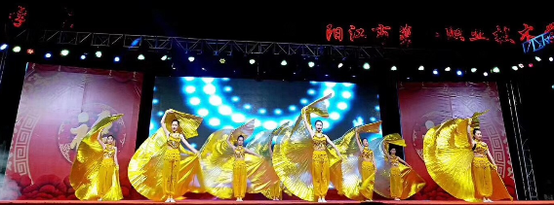

2.2在校体验
党的十八大报告明确要求“努力办好人民满意的教育”，推动教育事业协调发展。为落实中央精神，准确把握中等职业教育取得的成效及存在的问题，学校对在校学生开展了教育满意度调查。
通过调查，学生对专业学习满意度高于文化课学习。专业课教学、专业课内容、实训设备、实习实训效果等与专业学习相关的指标满意度普遍较高，专业课学习满意度为86.3%，理论课学习有关指标满意度虽略高于总体满意度，但明显低于专业课，满意度为81%，学生对实训实习满意度最高，达到92%，这与学校重视专业人才培养需求调研，重视行动导向课程开发有关。
学生对校园文化和社团活动满意度保持了往年的热情，满意度为89%，学生生活满意度表现一般，为79%，校园安全满意度达到90%，毕业生对母校的满意度为84.2%。

2.3资助情况
学校严格遵守上级有关文件落实免学费和助学金制度，每学年对困难学生情况开展调查，按照学校有关奖学制度对学生进行资助。2018-2019学年度累计发放的奖助学金38.4万元，其中享受奖学金人数4人，奖学金总金额2.4万元，享受助学金人数累计360人次，合计38.4万元。目前在校就读符合国家学费减免政策的学生已经全面享受学费减免，合计2001人次，共计700.35万元。

2.4就业质量
2018年，学校继续推进职业教育改革创新，力争实现职业教育内涵发展水平和服务能力双提升，毕业生就业质量不断提高。
我校2019届毕业生总数1171人，就业学生数1149人。在1149名就业学生中，到国家机关及各种所有制企、事业单位的有792人，占全部就业学生的68.93%；合法从事个体经营的有11人，占0.96%；应征入伍等）的有0人，占0.00%；升入高一级学校就读的有346人，占30.11%。学校总就业率为98.12%；直接就业人数803人，直接就业率69.9%；对口就业人数619人，对口就业率为53.9%。
在升入高一级学校学生中，对口单独招生考试升学人数有126人，五年一贯制升学人数有0人，三二分段升学人数有50人，技能拔尖人才免试升学人数有0人，通过普通高考录取升学人数有134人，其他方式升学人数有36人。
各专业就业及升学情况见表2-2所示。
表2-2 阳江一职2019届毕业生各专业就业及升学情况表
序号 | 专业技能方向名称(全称) | 专业学生总数 | 就业  人数 | 升学  人数 | 升学  比例 | 本专业  就业率
1 | 电子技术应用 | 56 | 24 | 24 | 42.9% | 85.71%
2 | 服装设计与工艺 | 19 | 16 | 3 | 15.8% | 100%
3 | 会计电算化 | 89 | 63 | 24 | 27% | 97.75%
4 | 机电技术应用 | 135 | 76 | 57 | 42.2% | 98.52%
5 | 计算机平面设计 | 161 | 105 | 54 | 33.5% | 98.76%
6 | 计算机网络技术 | 85 | 63 | 21 | 24.7% | 98.82%
7 | 建筑工程施工 | 7 | 6 | 0 | 0 | 85.71%
8 | 汽车运用与维修 | 169 | 115 | 54 | 32% | 100%
9 | 学前教育 | 218 | 137 | 78 | 35.8% | 98.62%
10 | 电子商务 | 192 | 160 | 31 | 16.1% | 99.48%
11 | 数控技术应用 | 16 | 15 | 0 | 0 | 93.75%
12 | 模具制造技术 | 24 | 23 | 0 | 0 | 95.83%
合计 |  | 1171人 | 803人 | 346人 | 29.5% | 98.12%
数据来源：阳江一职2019年毕业生就业情况分析报告（招生就业科）。
学校2019届毕业生直接就业803人中，平均起薪2710元。其中：低于1000元的有0人，占0.00%；1001-1500元的有6人，占直接就业人数的0.75%；1501-2000元的有15人，占1.87%；2001-3000元的有284人，占35.37%；3000元以上的有498人，占62.02%。
通过下图2-1各专业升入高等教育人数与上年对比情况数据对比发现，学校工科类专业学生升入高等教育的需求和升学率均不高，文科类专业整体呈上升趋势。
图 2-1 2018年度各专业升入高等教育人数与2018年度对比情况

数据来源：阳江一职毕业生就业情况分析报告（招生就业科，2018,2019）

2.5职业发展
注重学习方法养成，培养学习与再学习能力。学校注重学生积极性和主动性的发挥，强调教学中的学生主体地位，注重教会学生正确学习的方法，切实提高学习效率，激发学习兴趣与信心。在校园教学和企业实习过程中适时引导、启发、挑起是非、激起矛盾，激发学生的思维，让学生去自主探索新知，体验获得新知的过程，培养学生学习与再学习能力，以适应市场迅猛发展的需要，应对企业对技术变化发展的要求。
认清社会角色，合理职业规划，提高岗位适应力。为缓解中职学生毕业后由于年龄小，整体文化素质不高，对社会现实认识还不够充分立即进入工作岗位后的不适，在学生的职业生涯规划教育中帮助学生制定合理的目标，认清自己的社会角色。培养学生建立和谐的人际关系，帮助学生提高岗位适应能力。
拓展技能，扩大选择，提高岗位迁移能力。学校从学生入学时就注意引导学生树立竞争意识，培养开放意识，注重学生复合技能培养，重点培养好学生的一种“精技能”，在“精技能”的基础上，拓展学生增长其他技能，扩大就业范围，提高学生岗位迁移能力。
提高创业意识，增强创业能力。学校在创业教育中，侧重转变学生的就业观念，提高创业意识，增强学生创业能力。开展创业模拟训练，进行营销技巧、商务沟通与交流、职业礼仪等训练。

案例：阳江一职：“三心两意”教学生实现个人职业发展
阳江市第一职业技术学校在校企共同实施学生职业生涯规划教育中，摸索出“三心两意”促进学生职业发展的教育规律，指导学生以实际行动实现自己的未来人生理想蓝图。其中“三心”是指脚踏实地学技能的“工匠心”，有始有终完成工作任务的“务实心”，遇到难题勤于思考、敢于探索的“求真心”。“两意”是指劳动就业、服务社会的“角色意识”和专业要精、技能要宽的“竞争意识”。通过将“三心两意”职业成长规律应用于实习实训各个环节，有效提升了专业技能学习效率和学生进入企业岗位后的竞争力，使学生毕业两年内的职业稳定率和岗位提升率均有明显提升。
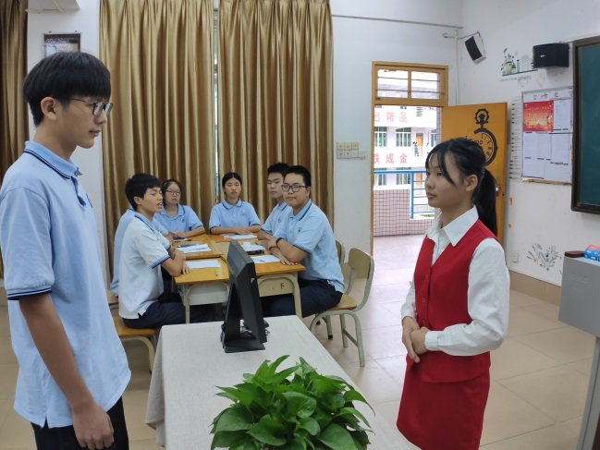
学生参加创业模拟训练

3.质量保障措施

3.1专业结构及其调整
一是推动专业结构与产业转型升级相适应。学校规划建立了紧密对接产业链、创新链的专业体系。大力发展智能制造、新一代信息技术、新能源以及设计、数字创意、高效物流、电子商务等产业急需紧缺专业。积极支持文化、旅游等社会领域专业发展，推进标准化、规范化、品牌化专业建设。大力支持网络安全、人工智能等事关国家战略、国家安全等专业建设。以适应新一轮科技革命和产业变革及新经济发展，促进专业交叉融合，加快推进新工科建设。
二是健全需求导向的人才培养结构调整机制。重视就业市场对人才供给的有效调节。认真执行中等职业学校毕业生就业质量年度报告发布制度，注重发挥行业组织人才需求预测和用人单位职业能力评价作用，把市场供求比例和就业质量作为学校设置调整学科专业，确定培养规模的重要依据。逐步推进专业预警和退出机制，为学校就业连续不达标专业，及时调减或停止招生决策提供参考。
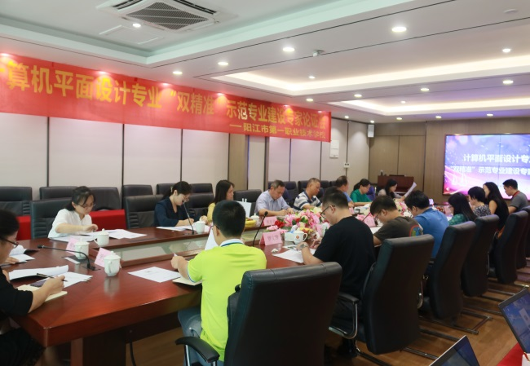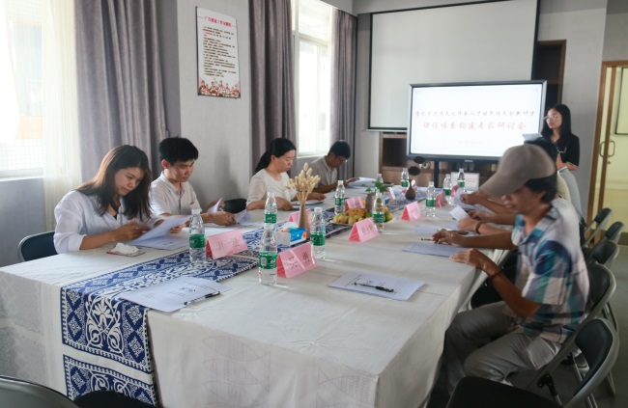
“漆艺术非遗文化传承人才培养”体系构建
“计算机平面设计专业”双精准建设专家论证

3.2教育教学改革

- 坚持“五育”并举，开好公共基础课
学校突出德育实效，坚持“五育”并举，加强公共基础课与专业课间的相互融通和配合，注重学生文化素质、科学素养、综合职业能力和可持续发展能力培养。按照教育部印发的教学大纲（课程标准）规定，德育、语文、数学、英语、历史、体育与健康、艺术、计算机应用基础等公共基础课均开齐、开足、开好。
- 科学合理设置专业
学校结合自身优势，科学准确定位，紧贴市场需求、紧贴地方产业规模、紧贴职业特点设置专业，重点建设区域经济社会发展急需的学前教育专业，淘汰市场需求不稳的建筑工程施工专业，注重传统产业相关专业计算机平面设计专业和汽车运用与维修专业的改革和建设，服务传统产业向高端化、低碳化、智能化发展。围绕“互联网+”行动、《中国制造2025》等要求，适应新技术、新模式、新业态发展实际，积极调研新兴产业相关专业的地区市场需求与专业建设情况，避免盲目建设、重复建设。具体专业结构见表3-1。
表3-1 学校2018-2019学年度专业结构
专业大类名称 | 设置专业数量(个) | 专业名称 | 备注
加工制造类 | 3 | 机电技术应用 | 国家示范校重点建设专业、广东省重点专业
加工制造类 | 3 | 模具制造技术
加工制造类 | 3 | 数控技术应用
信息技术类 | 3 | 电子技术应用
信息技术类 | 3 | 计算机网络技术
信息技术类 | 3 | 计算机平面设计 | 国家示范校重点建设专业、广东省重点专业、省“双精准”建设专业
土木水利类 | 1 | 建筑工程施工 | 已停止招生
交通运输类 | 1 | 汽车运用与维修 | 国家示范校重点建设专业
财经商贸类 | 4 | 会计电算化 | 国家示范校重点建设专业
财经商贸类 | 4 | 电子商务
财经商贸类 | 4 | 国际商务 | 已停止招生
财经商贸类 | 4 | 物流服务与管理
文化艺术类 | 2 | 服装设计与工艺
文化艺术类 | 2 | 美术设计 | 2017年新增专业
旅游服务类 | 2 | 高星级饭店运营与管理 | 2013年新增专业
旅游服务类 | 2 | 旅游服务与管理 | 已停止招生
教育类 | 1 | 学前教育 | 省“双精准”建设专业
数据来源：阳江一职中等职业学校人才培养工作状态数据管理平台（2018）。

- 师资队伍整体素质持续提高
学校充分发挥教师在教学改革中的重要作用，遵循校-部-教研组三级管理打造优秀专业教学团队。通过集体教研、项目申报等形式，加强专业师资建设，不断提高团队的学术造诣、教学能力和团队精神，促进教师深入生产实践，提高教师的实践教学能力。 “双师型”教师的比例由去年的38.3%提高到今年的55.4%。教师结构更趋合理，专任教师比例为72.6%，比去年增加了9.6个百分点。
- 完善就业导向的课程体系
学校重视能力本位教学，以培养学生的职业能力为导向，调整课程结构，合理确定各类课程的学时比例，规范教学。积极推进多种模式的课程改革，课程内容的综合化、模块化已初步形成，现代信息技术在教育教学中的应用水平较去年有较大程度提高。

案例：借用信息化智能系统，实现课程与职业能力映射
阳江市第一职业技术学校为推进职业院校民族文化传承与美术设计与制作专业（漆艺设计与制作方向）课程体系建设，对通过职业能力分析会得出的18项工作项目、71个工作任务、402条能力与素养点为核心讨论依据，与行业技师和职业教育专家通过头脑风暴的形式，构建该专业的课程结构并基于职教桥信息化平台——《人才培养方案研制管理平台》的智能“头脑风暴”系统，在线进行课程与职业能力的映射，构建符合学生学习与发展需求的课程体系。
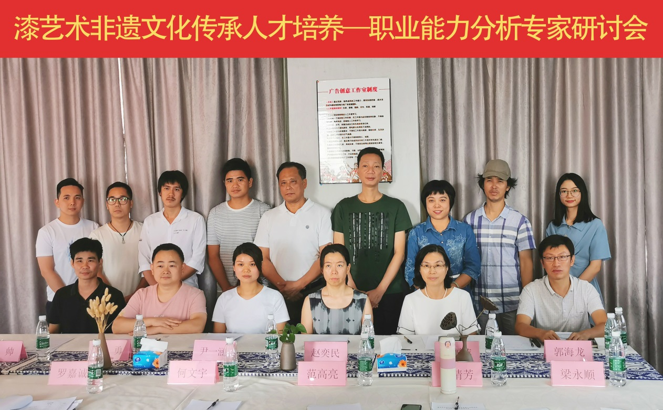
“漆艺术非遗文化传承人才培养”职业能力分析研讨

- 按技术技能人才培养规律实施人才培养模式改革
为形成适应发展需求、产教深度融合，中高职优势互补、衔接贯通的培养体系。学校深入行业产业调研，收集岗位特征和人才需求情况，研究行业企业技术等级、产业价值链特点和技术技能人才培养规律，科学确定适合衔接培养的专业，重点摸索培养要求年龄小、培养周期长、复合性教学内容多的专业，如学前教育专业和计算机平面设计专业等。

案例：遵循技术人才培养规律，实施人才培养模式改革
阳江市第一职业技术学校结合地区旅游文化产业优势，科学定位，紧贴市场，注重专业改革和建设，将服务目标由传统产业向高端化、低碳化、智能化发展。以计算机平面设计专业为试点，遵循学生职业技能成长经历“基础技能”、“综合技能”、“生产技能”、“创新能力”四级能力递进的发展规律形成了三年制计算机平面设计专业“四段递进式”的人才培养模式。并在该专业基础上拓展发展美术设计与制作专业和数字媒体技术等专业，为阳江区域产业发展提供了人力资源支持。
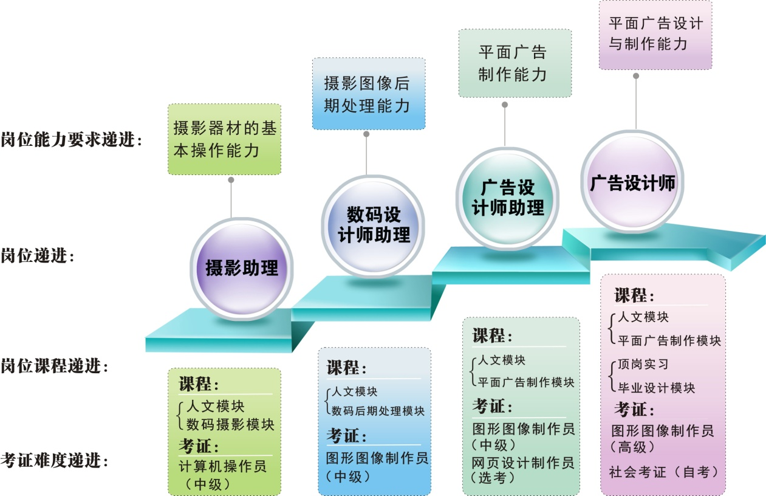
计算机平面设计专业“四段递进式”人才培养模式

- 信息技术与教育教学融合日趋紧密
学校认真推进“教育+互联网”发展，按照服务教师教学、服务学生学习、服务学校管理的要求，以共建共享的方式加入了“中国职业教育微课程及MOOC联盟”，建立了覆盖各专业的数字教育资源体系，资源总量达2.3TB。数字校园建设日趋完善，任课教师积极探索基于互联网的教学，信息化教学比例达100%。学校制定了信息化终端设备及软件管理制度，建立了数字化教学资源进校园审核监管机制。
学校共有计算机1980台，其中教学用计算机1770台，多媒体教室数132个，占总课室比例100%。
表3-2 网络多媒体教室、办公用电脑配备情况
计算机数（台） |  |  |  | 教室（间） |  |  | 教师配备计算机情况
总数 | 其中：教学用计算机 | 其中：机房用计算机 |  | 总数 | 其中：网络多媒体教室数 | 占总课室比例 | 教师人数 | 配备计算机 | 配备比例
总数 | 其中：教学用计算机 | 公共机房 | 专业机房
1980 | 1770 | 27 | 14 | 132 | 132 | 100% | 186 | 186 | 100%
表3-3 校园信息化建设统计表
接入互联网出口宽带（Mbps） | 校园网主干最大带宽（Mbps） |  | 网络信息点数（个） | 现有管理信息系统总量（软件系统）
接入互联网出口宽带（Mbps） |  |  | 网络信息点数（个） | 总数（个） |  | 名称
2500 | 10000 |  | 5200 | 7 |  | 学校网站
 |  |  |  |  |  | 数字化校园平台
 |  |  |  |  |  | 数字图书系统
 |  |  |  |  |  | 国家示范校建设专题网站
 |  |  |  |  |  | 阳江一职学籍管理系统
 |  |  |  |  |  | 人才培养工作状态数据管理系统
 |  |  |  |  |  | 学校网络智能办公系统
数据来源：阳江一职中等职业学校人才培养工作状态数据管理平台（2018）。
表3-4 学校数字资源建设情况表
上网课程数（门） |  | 数字资源量
 |  | 数据库（个） |  |  | 电子图书（册） |  | 音视频（小时）
20 |  | 30 |  |  | 110000 |  | 3100
数据来源：阳江一职中等职业学校人才培养工作状态数据管理平台（2018）。

- 校内实训基地情况
学校共建有校内实训基地8个，不断创新校企合作育人的途径与方式，建设技术服务和产品开发中心、技能大师工作室、创业教育实践平台等，切实增强了学校技术技能积累能力和学生就业创业能力。
表3-5 我校2018-2019学年校内实训基地设置情况
实践基地名称 | 面向专业数（个） | 建筑面积（平方米） | 设备值  （万元） | 设备数（台套）
 |  |  |  | 设备总数 | 大型设备数
汽车运用与维修实训基地 | 1 | 2900 | 914.99 | 356 | 24
数控模具实训基地 | 3 | 1120 | 551.74 | 295 | 33
机电技术应用实训基地 | 3 | 1280 | 667.64 | 303 | 35
学前教育专业实训 基地 | 2 | 520 | 78.98 | 138 | 0
计算机及应用实训基地 | 16 | 2132 | 736.24 | 737 | 0
会计电算化专业实训基地 | 3 | 576 | 219.62 | 235 | 0
旅游服务专业实训基地 | 2 | 320 | 46.18 | 135 | 1
服装专业实训基地 | 1 | 380 | 34.27 | 92 | 0
数据来源：阳江一职中等职业学校人才培养工作状态数据管理平台（2018）。、

- 教学资源建设和教材选用情况
学校制定了校本教材开发、应用和更新制度，能根据产业、职业和岗位需求，积极开发校本教材，努力将技能大赛的成果融入校本教材。2018年我校修订校本教材3本。把优质校本教材选用纳入了重点专业建设、教学质量管理等指标体系。公共基础必修课教材严格在教育部公布的《职业教育国家规划教材书目》中选用。
借助“以赛促学，以赛促教”的师资培养策略，学校鼓励带领一线教师开发独立知识产权的教学资源，并为其提供设备、资金和培训支持，带有阳江一职印记的教学资源日渐丰富。

3.3 教师培养培训
学校大力推动“以赛促学，以赛促教，以赛促研”的教师培养培训策略，鼓励带领一线教师掌握现代新技术，为将来拓展新专业储备优质师资。
1.建设技能强校，力挺中国智造
2018年11月10日在北京举办的“2018全国职业院校虚拟现实教学资源创作大赛”决赛中，我校自主创作的VR虚拟现实教学资源“设计构图的VR体验”作品，在50个项目的中、高职作品中脱颖而出，并在与七个一等奖作品的角逐中拔得头筹，获大赛唯一特等奖（一等奖第一名）。

案例：VR技术进课堂，学生在水墨情境中对话古人
小桥、岸边、农舍、荷塘、古井、远山……水墨雅韵的虚拟现实学习情境在阳江市第一职业技术学校成为现实。日前，阳江市中等职业学校首个自主开发的VR教学资源项目投入艺术设计专业教学，开启该校沉浸式学习第一幕。
该校利用VR技术将学生引入古风古韵、似真亦幻的学习情境中，有效激发了学生学习兴趣，并产生强烈的学习期待，实现学生全程自主学习，对老师的依赖明显降低，教学目标实现率明显提高。VR资源水墨风格的营造，使学生获得了极强的“雅”、“静”、“简”的沉浸体验，对其民族文化审美能力的培养也起到了很好的助推作用。
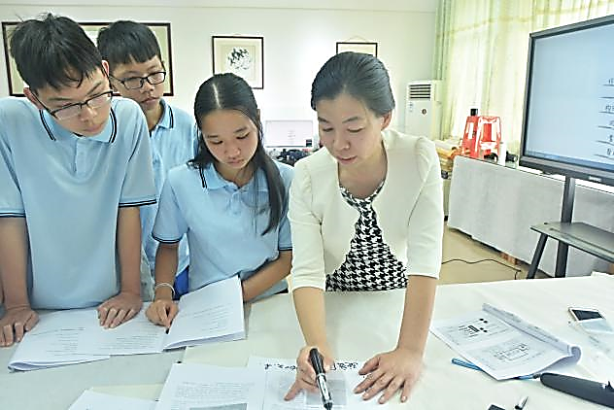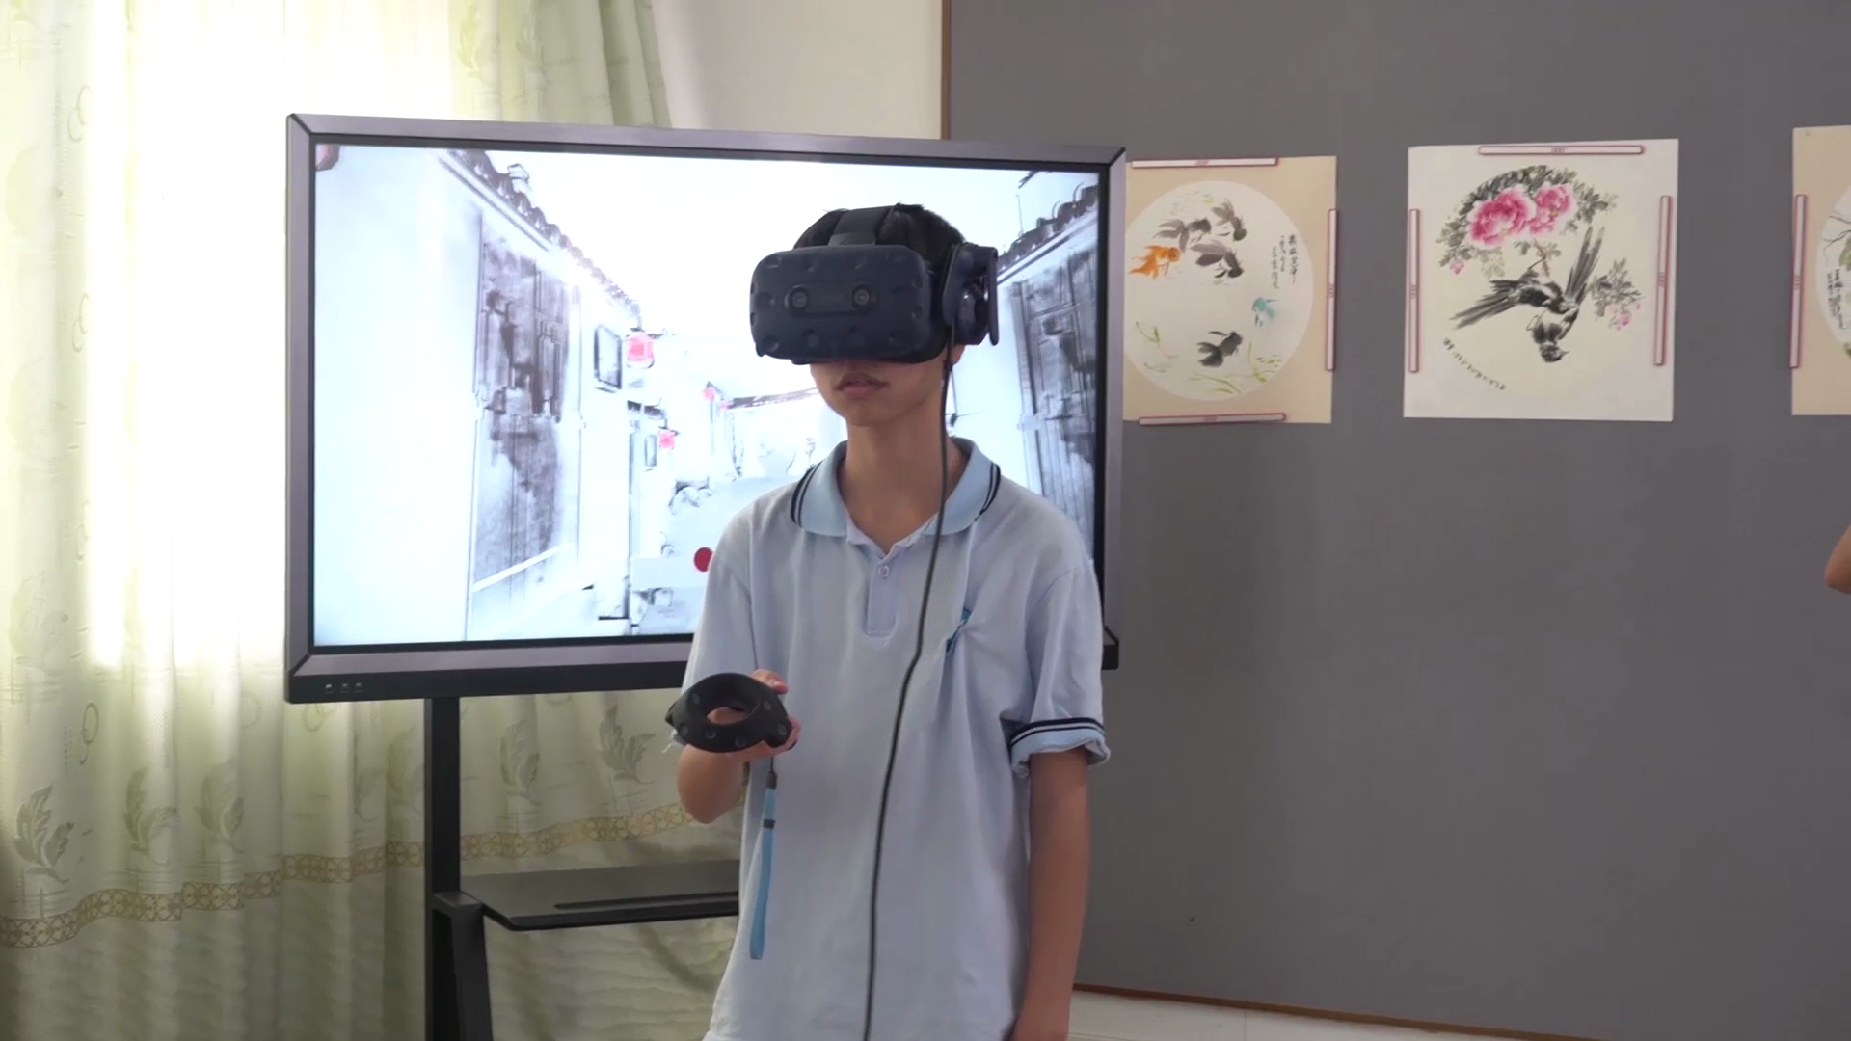
学生在VR学习情境下完成学习任务
VR情境下教师指导任务书内容
2.以赛促教、促学、促研，储备优秀师资
（1）开展2018年校级优秀教育教学论文评选。共收到论文26篇，评选出一等奖5篇、二等奖7篇、三等奖9篇。
（2）开展2018年教师说课比赛。共有12位教师参加决赛，评出一等奖2名、二等奖4名、三等奖6名。说课内容从合理的教学设计到精湛的课程资源制作，从时间的把握到教法的运用，都力求做到一丝不苟，精益求精。完美展现了学校教师职业教育教学信息化新水平，翻转课堂模式、微课、微信、公众号等信息化手段已全然走进了学校教师的课堂中。
（3）组织开展系部公开课，每周定期在OA公告发布公开课信息，共开展了57次公开课，公开课效果较之前有很大提升。
（4）指导教师完成省以上级课题申报3个，市级课题申报8个。
（5）市级以上参赛获奖人数有新突破。学校在本年度共有7位教师获市级教学竞赛奖项其中一等奖4项，二等奖三项。21位教师获省级各类教学技能比赛奖项，其中一等奖5项，二等奖3项，三等奖13项，5位教师国家级比赛奖项，其中一等奖3项，二等奖1项，三等奖1项。
3. 注重师德培养，提高教师职业修养
学校校本培训注重培养师德修养。利用每月政治学习和业务学习机会，认真开展师德师风教育，组织教师学习相关的法律法规，不断提高教师政治理论水平与发展职业教育紧迫感、重要性的认识。教学与研究紧密结合，提高教师的理论修养和业务水平。

3.4 规范管理情况
学校制定了校、部、组三级教学管理制度。拟定教务科、专业部、教研组教学管理职责，理顺排课、调（代）课、教学检查、考试管理、成绩管理、教科研管理、教材管理等工作程序及管理办法，并全面试行。
学生管理制度日趋完善，管理成效显著。学校德育工作紧密结合学生管理制度开展，坚持以教育为主，积极开展各类校园学生管理培训和教育活动，落实各项学生管理措施，有效地维护了学生稳定。
建立健全学校财务管理制度。严格执行年度预算、报批、审批和财务公开等制度。
加强管理，服务全校。后勤部门秉持一贯的服务宗旨，加强校产管理和固定资产管理，做好校园维护、宿舍维护与维修、食堂饭菜质量、卫生监管和环境管理等工作。
学校持续完善各项安全管理制度。包括周末学生管理制度、夜间巡查、安全排查制度、突发事件处理制度、学生请假管理制度、节假日学生返家安全交接制度。认真落实安全责任制，将存在的校园安全隐患及时消灭在萌芽状态，学生科协同各部门多次组织紧急事件处理演练，保证了校园突发事件的及时处理和安全保障。
学校科研管理和管理队伍建设完整，能高效带领学校教研团队实施各项科研、教研和教学活动。学校教务科统领教研室，开展各自职能工作，严格按照学校有关科研文件要求开展各项教研活动。
校园信息化管理平台建设水平增强，校园信息化管理平台的校园服务功能日趋完善，学校学生、教师、课程、资产、财务等均已实现信息化管理。

3.5 德育工作情况
1．德育课实施情况
（1）组织领导
学校成立了阳江市第一职业技术学校德育课建设领导小组和德育课教研组。课程建设领导小组由党总支书记、校长共任组长，由分管教学工作和学生管理工作的副校长，教务科长、学生科长、团总支书记任副组长，为做好德育教学提供了组织领导上的保障。领导小组提出了加强和改进学生德育教育的指导思想和总体要求，重点抓好课程建设，切实发挥课堂教学在学生德育教育中的主导作用，鼓励创新教育方式，拓展学生德育教育的有效途径，解决实际问题。
（2）教学组织及课外活动
德育课程建设小组和教研组积极进行教学改革探索，摸索出“课堂教学+实践体验”的施教方法，确保德育课开足开齐。综合运用感化激励，启发熏陶等手段，实行互动式，专题式，案例式教学，每月定期组织教研会集体备课，每学期组织教学观摩课。充分利用现代化教学手段，课堂上实现全网络全覆盖。线上线下教学相结合，教学水平逐步提高，教学效果良好。
学校不定期开展学术讲座，沙龙演讲，辩论等活动，团委配合组织社会实践对外交流等活动。德育课程领导小组组织专题报告会全面学习贯彻党的十九大精神和习近平总书记系列重要讲话精神，以增强德育课理论学习的针对性和实践教学体验的有效性，提升德育课程学习的亲和力和感染力。

案例：多措并举，弘扬社会主义核心价值观
阳江市第一职业技术学校以“践行社会主义核心价值观”为主题开展演讲比赛活动，并在活动中弘扬社会主义核心价值观，塑造校园正能量。演讲围绕增强道德修养、培育高尚情操，展现中职学生对世界观、人生观、价值观的深刻认识、深入思考，启迪和引导学生不断增强实践社会主义核心价值体系的主动性和自觉性，为实践“中国梦”发奋学习，不懈努力。
2.校园文化建设
学校校园文化建设以升国旗仪式、早操、主题班会、德育课堂为平台，对学生进行爱国主义、节约、诚信、安全等方面的教育。加强团员队伍建设，发挥团员的榜样性和示范性。
学校用工匠精神，帮助学生选择职业发展方向、指导学生制定职业生涯规划、提高学生的知识与技能应用能力、培养学生的社会适应能力。
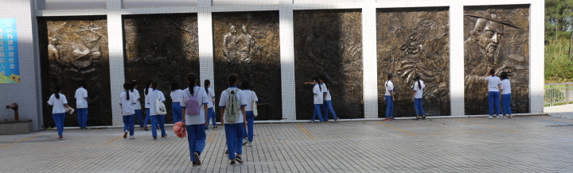
学校工匠精神宣传阵地——鲁班园
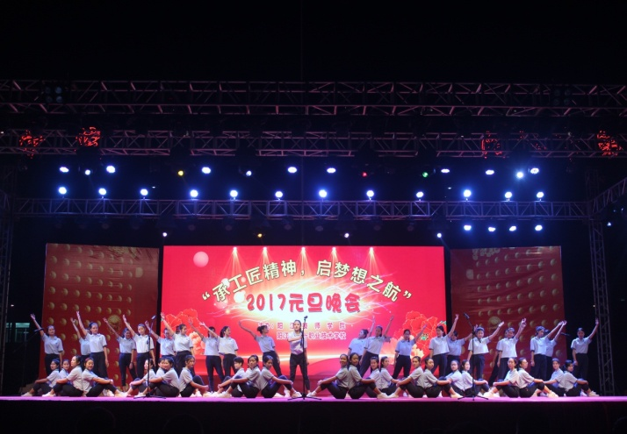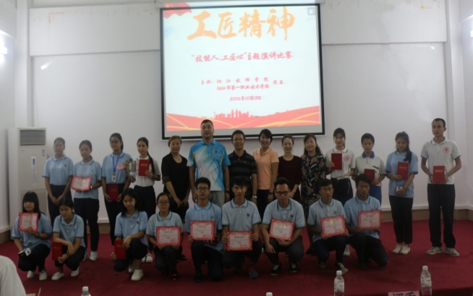
“承工匠精神，启梦想之航” 校园晚会
“技能人，工匠心” 主题演讲比赛
根据《阳江市教育局关于开展全市中小学“扣好人生第一粒扣子”主题教育实践活动的通知》，学校组织开展了“我和我的祖国”主题演讲比赛、“向国旗敬礼”活动、“我的城市我的家”绘画大赛等系列活动。以每年的母亲节、老人节、父亲节、教师节等节日为契机，对学生进行热爱生命、感恩、奉献等方面的教育；以“不让毒品进校园”为目标，掀起毒品预防宣传教育的高潮，遏制毒品对我校学生的危害，促进校园和谐稳定；组织学生干部参观了冼夫人纪念馆使，通过亲身体验和聆听讲解员的解说，让学生们深刻体会高凉文化风骨的文化，弘扬和谐以及定国安邦、保家卫国的精神等系列主题活动。
3.文明风采活动开展情况
校团委认真组织学校师生参加全国中等职业学校在校学生的“文明风采”广东赛区的竞赛活动，分别组织了征文演讲比赛、摄影与视频、才艺展示和特设项目中的图片和歌曲共四大项目32个作品参赛。经统计，全省有192所学校参赛，经过激烈的角逐，最终我校学生21个作品分别荣获了1个一等奖，5个二等奖，5个三等奖；7位老师获 “优秀指导老师奖”。

第十四届“文明风采”竞赛广东复赛获奖名单
奖项 | 类别 | 作品名称 | 作者姓名
一等奖 | 才艺展示类  （实物类） | 道德修养伴我同行 | 梁茹方
二等奖 | 征文演讲类 | 做网络时代的主人 | 徐源笙
二等奖 | 摄影类 | 唱响梦想 | 刘鸿杰
二等奖 | 才艺展示类 | 海洋之星 | 欧嘉琪  张荣香等8人
二等奖 | 才艺展示类  （实物类） | 甜品王国 | 关惠梅
二等奖 | 才艺展示类  （实物类） | 水晶面具 | 李青桃
三等奖 | 才艺展示类  （实物类） | 出彩人生 |  | 林思汉
三等奖 | 才艺展示类  （实物类） | 念秋 |  | 吴俊良
三等奖 | 才艺展示类  （实物类） | 学习时代 |  | 李国
三等奖 | 才艺展示类  （实物类） | 疯狂的动物 |  | 曾广聪
三等奖 | 摄影类 | 我是一名舞狮运动员 |  | 钟荣海

4.团组织学生会建设及活动情况
学校团委根据上级团委要求，全面加强团组织自身建设，加强对团员青年的政治学习和思想教育工作，做好学校的宣传工作，积极配合各处室做好学生的德育工作。
（1）加强团员队伍建设，发挥团员的榜样性和示范性
抓好团的队伍建设，发挥团员的榜样性和示范性，是团员队伍建设的重要工作，也是学校德育工作的重要方面，加强团组织建设，发挥团员的榜样性和示范性，一直是团队工作的重点。
（2）充分利用团课广泛开展爱国主义教育，激发广大团员热爱党、热爱祖国、热爱社会主义的情感，引导和激励他们继承和弘扬革命光荣传统，明确历史使命，坚定社会主义信念。 树立服务他人、奉献社会的意识，使自己的言行有益于他人、有益于学校、有益于社会。
（3）加强团员的思想教育，提高团员队伍的整体素质。为此我们努力上好主题团课：①共青团的基本知识、 ② “怎样做一名合格的共青团员”、 ③习总书记系列重要讲话、④十九大报告等。
（4）利用发展新团员的契机，进一步规范入团程序，严把入团关。同时强化示范带动，将发展团员与注册志愿者同步推进，推动全体团员注册成为志愿者；组织所有团员学习团队知识，提高团员对团组织的认识，提高团员的质量增加其吸引力。
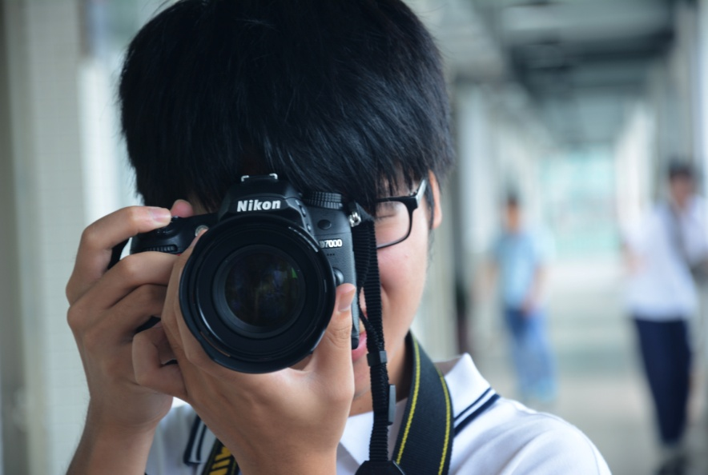
学生参加课外活动
（5）形式多样的主题活动：
2018年10月，“学习新时代精神、喜迎建国69周年”国庆板报评比活动；
2018年10月至11月，入团积极分子培训（团课）、“庆国庆,聚班魂”拔河比赛；
2018年12月，组织学生志愿者参加2018阳江海陵岛环岛国际马拉松赛志愿者活动、入团积极分子入团考试、入团宣誓活动； 筹备2019元旦晚会。
2019年3月，开展了第三届寻找“最美南粤少年”活动；组织开展了校园爱心义卖活动，倡导学雷锋精神的口号，帮助他人，传播爱心；开展“传承•2019清明祭英烈”主题宣传教育活动；组织学生志愿者参加市2019年义务植树活动。
2019年3月至5月，开展了为期两个月的校园文化艺术节、班际红歌合唱比赛、“青春心向党，建功新时代” 特别主题团日系列活动等；
2019年5月，“校园之星”评选活动（报送参加广东省技工院校“校园之星”夏令营）、“不忘初心，不负青春”主题演讲比赛等；
2019年6月，社团趣味运动会；
活动的有序开展，能增强团组织的生命力和凝聚力，提高学生对团组织的认可度，为广大学生团员提供了展示自己的舞台。学校团委紧紧围绕学校中心工作有序的开展系列教育活动，有力地推动了学校的整体工作。

3.6党建情况
2018年，在学校党总支领导班子的正确领导下，认真贯彻落实党的十九大精神和习近平新时代中国特色社会主义思想，牢固树立“四个意识”，坚定“四个自信”，坚决做到“两个维护”，紧密围绕学校党政中心工作，当好参谋，做好助手，以求真务实作风把党中央决策部署贯彻落到实处，较好地完成了年度各项工作任务，取得了实实在在的工作成效。
学校积极进行基层党组织建设，固本强基，重点推进服务型党组织建设，围绕学校中心开展工作，发挥基层党组织的战斗堡垒作用，每个支部制订工作方案，结合学校中心工作突出各自项目建设，形成“围绕中心抓党建，抓好党建促发展”的良好局面。
1.落实工作部署，认真谋划学校党建工作计划及责任分解
按照党中央“从严治党”的要求，结合学校党总支加强党建工作规范化的工作部署，学校党办认真制定和印发了《阳江市第一职业技术学校2018年党建工作计划》、《阳江市第一职业技术学校党总支中心组2018年理论学习计划》、《阳江市第一职业技术学校2018年纪检监察工作计划》，对党建工作要点进行责任分解，认真细化党建工作要点的推进、落实和督查工作，强化学校党总支推进全面从严治党“八项要求”的责任和力度，不断压实学校党建工作的主体责任，为学校党建顺利开展提供了保障。
2.压实部门责任，做好学习宣传贯彻十九大精神和习近平新时代中国特色社会主义思想
按照市委和上级党委的工作部署，学校党办积极牵头抓好学校党员干部宣传学习党的路线、方针、政策和政治理论学习。一是协助领导班子及时组织党员干部收听收看和学习宣传贯彻落实十九大精神、习近平总书记在参加十三届全国人大一次会议广东代表团审议时重要讲话精神、习近平总书记在纪念马克思诞辰200周年大会上的重要讲话精神 、习近平总书记视察广东重要讲话精神、习近平总书记在庆祝改革开放40周年大会上的讲话精神。二是协助做好党总支中心组理论学习，全年共进行8个专题学习，提高了领导班子政治理论水平，努力将学习贯彻习近平新时代中国特色社会主义思想，往深里走、往心里走，往实里走。
3.加强组织协调，开展好主题教育活动和全面推进党组织规范化建设
一是夯实党建工作基础。根据《阳江市加强党的基层组织建设三年行动实施意见（2018-2020年）》文件精神，学校党办紧紧围绕支部工作目标化、支部管理制度化、支部生活常态化、支部活动阵地化、支部考核绩效化开展工作，特别是在“三会一课”和民主评议党员方面加强组织、督查，党办为此设计印制了一批党总支、党支部、党小组和党员会议学习记录本，使各党支部“三会一课”开展正常化。二是加强对各党支部党建工作的指导。通过印制和学校党建微信群，及时发送党建理论学习、活动要求和业务知识，帮助各党支部党务人员提高业务水平，有效提高工作效率和质量。

案例：红歌献党诉衷情
艰苦奋斗铸伟业、壮志凌云谱新篇。阳江市第一职业技术学校庆祝中国共产党成立98周年红歌合唱比赛隆重举行。
着装统一、从容自信、雄壮激昂……校体育馆广场热潮涌动，师生参赛队伍表现绝伦。他们纵情高唱,讴歌中国共产党领导全国各族人民进行革命、建设和改革取得的辉煌成就。《共筑中国梦》、《四季的问候》、《凤凰花开的路口》、《团结就是力量》等立意鲜明、催人上进的歌曲, 表达了热爱党、忠于党的理想与信念。
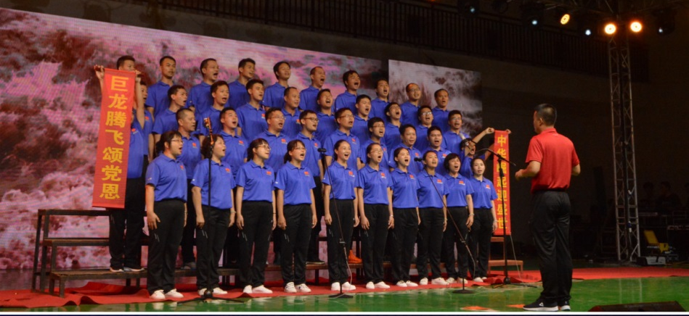
红歌献党，忠于理想

4.校企合作

4.1校企合作项目
学校贯彻落实“坚持面向市场、服务发展、促进就业的办学方向，推进产教融合、校企合作”的指示精神，紧紧围绕学校年度校企合作与实习就业工作重点任务，以开展“一系一特色，一专业一名企”的建设工程为出发点，以“引名企进校、搭建共享平台、全程化就业指导、优化合作项目”四大举措，积极推行“校企精准对接、精准育人”模式，促进学生优质就业，服务地方经济建设，扎实完成了校企合作与实习就业工作的既定目标，取得了良好的成效。
1.完善“一系一特色，一专业一品牌”工程
学校七大专业系部继续完善“一系一特色，一专业一品牌”的建设活动。各系部按照专业特点，积极探索更深层次的品牌创建活动。如汽车工程系汽车专业增加了日资企业的佛山矢崎汽车配件公司，该公司扶持捐赠新能源汽车实训设备，在学校建设汽车新能源实训室；商务专业增加广东金众科技公司实习基地，并在商务专业开设金融类银行行业方向 知识的学习和教学；机电工程系机电专业增加海尔集团滚筒洗衣机公司，信息技术系的计算机专业和网络专业增加了上市公司的中山联合光电科技有限公司等等。
2.扩大订单班招生规模，提升学校办学质量
学校依托行业企业需求，利用企业资源，以企业需求为主导，以校企双制共同培养为主线，在上一年度已经开设了“海信”网络及计算机专业订单班的基础上，今年秋季，又开设了广东“海信”电子班。“定向”培养模式已成为学校人才培养的一大特色，企业导师全过程参与人才培养，校企协同，通过项目实战、课程教学、定向培民养，提升学生核心竞争力，也提升学校的办学质量。
3.校外专业实习基地拓展扩大，成效稳步提升
2018年新增加校外专业实习基地9家，其中机电专业的中山联合光电科技有限公司是上市企业，还有商务专业的广东金众科技有限公司，汽车专业的佛山矢崎汽车配件有限公司，机电专业的广东甬金科技有限公司等等，目前专业实习基地总数达43家，全年实习基地接待学生实习536人次。校外专业实习基地既满足了我校学生的实习教学安排，实习单位也可以从实习生中优先选拔优秀人才，满足企业日益增长的用工需求，达到“双赢”的效果。

4.2 学生实习情况
1.开展专业“冠名班”，促进学生对口就业
学校各专业系部按照专业特点，结合企业岗位需求，不断完善“冠名班”课程体系和课程内容考核方案，开设“冠名实习班”14个，分别是广州逸臣电商班、广东金众商务班、东莞欧亚酒店烹饪班、佛山矢崎汽车班、广东海信网络班、中山联合光电班班、深圳雅枫酒店烹饪班、阳江海韵戴斯酒店班、海尔集团机电班、美的机电班等等。
2.不断加强与政、企、行业的合作
学校积极与阳江市人社局、江城区招商局、阳江高新区工业园区等相关部门开展对接合作，继续创新合作模式。由阳江市人社局组织全市重点用工企业走进校园举行“双选”招聘会，提供2523个就业岗位供毕业生选择，校企就业办联合专业系部分专业开展了14场的专场招聘会，18个专业对口企业提供了800多个岗位供学生双向选择。
表4-1 我校2018-2019学年在校生企业实践课程情况（接收人数≥10人以上基地）
基地名称 | 依托单位 | 面向专业数（个） | 主要项目名称 | 接待学生量（人次） | 基地使用时间（天）
电子技术应用专业校外实习基地 | 广东广青科技有限公司 | 2 | 装配 检测 | 50 | 50
电子技术应用专业校外实习基地 | 海信容声（广东）冰箱有限公司 | 4 | 装配 检测  质检 仓管 | 47 | 90
电子技术应用专业校外实习基地 | 广东海信宽带科技有限公司 | 2 | 装配 检测 | 56 | 90
电子技术应用专业校外实习基地 | 广东美的集团威灵电机有限公司 | 4 | 装配 检测 | 62 | 90
电子商务专业校外实习基地 | 广州市点动信息科技有限公司 | 3 | 文员 电销 | 32 | 90
电子商务专业校外实习基地 | 深圳中通信息服务有限公司增值业务分公司 | 2 | 数据处理  客服 电销 | 28 | 90
电子商务专业校外实习基地 | 广州市逸臣贸易有限公司 | 2 | 数据处理  客服 电销 | 35 | 90
服装设计与工艺专业校外实习基地 | 阳江市皇玛服饰有限公司 | 1 | 车缝 裁台  制版 | 12 | 90
服装设计与工艺专业校外实习基地 | 阳江金彭制衣有限公司 | 3 | 设计助理  车缝 打版 | 26 | 90
基地名称 | 依托单位 | 面向专业数（个） | 主要项目名称 | 接待学生量（人次） | 基地使用时间（天）
会计电算化专业校外实习基地 | 阳江金彭制衣有限公司 | 3 | 数据处理  电销 | 26 | 90
会计电算化专业校外实习基地 | 广州点动信息科技有限公司 | 2 | 会计 记账 | 37 | 90
会计电算化专业校外实习基地 | 中国人寿财产保险股份有限公司阳江中心支公司 | 2 | 数据处理  客服 电销 | 10 | 90
会计电算化专业校外实习基地 | 深圳中通信息服务有限公司增值业务分公司 | 2 | 数据处理  客服 电销 | 36 | 90
会计电算化专业校外实习基地 | 广州逸臣商贸有限公司 | 2 | 收银 客服 | 42 | 90
机电技术应用专业校外实习基地 | 广东志高精密机械有限公司 | 2 | 机加工 装配 | 30 | 90
机电技术应用专业校外实习基地 | 广东明轩玻璃实业有限公司 | 1 | 机加工 | 20 | 90
机电技术应用专业校外实习基地 | 深圳市腾盛工业设备有限公司 | 2 | 机加工 装配 | 20 | 90
机电技术应用专业校外实习基地 | 东莞市每通测控设备有限公司 | 2 | 机加工 装配  检测 | 30 | 90
机电技术应用专业校外实习基地 | 珠海市凌达压缩机有限公司 | 3 | 机加工 装配  质检 仓管 | 80 | 90
机电技术应用专业校外实习基地 | 海信容声（广东）冰箱有限公司 | 3 | 装配 统计  质检 仓管 | 150 | 90
计算机平面设计专业校外实习基地 | 阳江市宏宏冲印有限公司 | 1 | 图像处理 | 20 | 90
计算机平面设计专业校外实习基地 | 韦度光影文化传媒有限公司 | 1 | 影像制作 | 10 | 90
计算机平面设计专业校外实习基地 | 阳江大地广告有限公司 | 1 | 广告设计与制作 | 10 | 90
计算机平面设计专业校外实习基地 | 鹤山市雅图仕印刷有限公司 | 1 | 设计与制作 | 50 | 90
计算机网络技术专业校外实习基地 | 珠海市艾派克科技有限公司 | 1 | 设备装配  调试 | 148 | 90
建筑工程施工专业校外实习基地 | 广东奇正模架科技有限公司 | 1 | 制图 质检 | 40 | 90
模具制造技术专业校外实习基地 | 深圳市腾盛工业设备有限公司 | 2 | 机加工 装配 | 20 | 90
基地名称 | 依托单位 | 面向专业数（个） | 主要项目名称 | 接待学生量（人次） | 基地使用时间（天）
模具制造技术专业校外实习基地 | 东莞市每通测控设备有限公司 | 2 | 机加工  装配 检测 | 30 | 90
模具制造技术专业校外实习基地 | 珠海市凌达压缩机有限公司 | 3 | 机加工 装配  质检 仓管 | 80 | 90
汽车运用与维修专业校外实习基地 | 北汽福田汽车股份有限公司南海汽车厂 | 1 | 汽车组装 | 80 | 90
汽车运用与维修专业校外实习基地 | 阳江市溢信汽车销售维修有限公司 | 1 | 销售 维修 | 12 | 90
汽车运用与维修专业校外实习基地 | 阳江市溢福汽车销售服务有限公司 | 1 | 销售 维修 | 12 | 90
汽车运用与维修专业校外实习基地 | 深圳市必优卡汽车服务有限公司 | 1 | 美容维修 | 30 | 90
汽车运用与维修专业校外实习基地 | 阳江市安捷源通汽车销售有限公司 | 1 | 销售 维修 | 12 | 90
汽车运用与维修专业校外实习基地 | 阳江市顺玲汽车销售维修有限公司 | 1 | 汽车维修 | 10 | 90
汽车运用与维修专业校外实习基地 | 阳江市江城区联创汽车美容中心 | 1 | 美容维修 | 30 | 90
文秘专业校外实习基地 | 中国人寿财产保险股份有限公司阳江中心支公司 | 3 | 数据处理  客服 电销 | 50 | 90
文秘专业校外实习基地 | 深圳中通信息服务有限公司增值业务分公司 | 3 | 数据处理  客服 电销 | 80 | 90
物流服务与管理专业校外实习基地 | 阳江市联城物流有限公司 | 1 | 仓管 客服  跟单 | 30 | 90
学前教育专业校外实习基地 | 阳江市第一职业技术学校附属幼儿园 | 1 | 幼儿教师 | 10 | 90
学前教育专业校外实习基地 | 阳江市蓓蕾吉祥幼儿园 | 1 | 幼儿教师 | 12 | 90
学前教育专业校外实习基地 | 阳江市博文东怡幼儿园 | 1 | 幼儿教师 | 12 | 90
学前教育专业校外实习基地 | 阳江市机关幼儿园 | 1 | 幼儿教师 | 10 | 90
学前教育专业校外实习基地 | 阳江市阳东区北惯镇东莺幼儿园 | 1 | 幼儿教师 | 10 | 90
学前教育专业校外实习基地 | 阳江市江城区怡和幼儿园 | 1 | 幼儿教师 | 10 | 90
学前教育专业校外实习基地 | 阳江市博文华侨幼儿园 | 1 | 幼儿教师 | 10 | 90
学前教育专业校外实习基地 | 阳西县中心幼儿园 | 1 | 幼儿教师 | 10 | 90
学前教育专业校外实习基地 | 阳江市育才幼儿园 | 1 | 幼儿教师 | 10 | 90
学前教育专业校外实习基地 | 阳江市第一幼儿园 | 1 | 幼儿教师 | 10 | 90
数据来源：阳江一职中等职业学校人才培养工作状态数据管理平台（2018）。

案例：校内建厂，一举多赢
阳江市第一职业技术学校机电技术应用专业在校内引入五金刀剪激光智能制造中心生产线，以稳定专业的实习实训基地，并以此为平台调整人才培养模式，构建“校企共育，学用互融”的人才培养模式，依托校内生产线推行岗位训练无缝对接的实习实践模式。在校园内既可全面提高学生的职业素养技能水平。达到毕业就能上岗，上岗就能上手的人才培养效果，就业率稳定率明显提高，用人单位满意度大幅提升。

5.社会贡献

5.1技术技能人才培养
学校将工匠精神培育融入相关课程和学生综合素质评价。重视和加强学校劳动教育，开展生产实践体验，邀请请劳动模范和高技能人才入校讲座。大力推动学校招生与企业招工相衔接，夯实校企育人“双重主体”，学生学徒“双重身份”的办学理念。本年度学校培养具备职业资格证书的毕业生348人,平均专业对口就业率达77.09%，学生综合素质较高，专业技能能满足本地区中小企业用人需求，用人单位满意度为70.4%，为促进一线产业工人整体素质提升做出了一定贡献。

5.2社会服务
本年度学校承担各种社会培训528人次, 各专业依托学校技能培训和鉴定中心，积极为企业员工开展技能培训和职业技能鉴定，为本省城乡富余劳动力及外省来粤务工人员举办上岗培训及创业培训，年均为区域经济发展培养输送中级技能人才500人以上，为区域经济发展作出贡献。学校通过漆艺工作室的建设，搭建了阳江传统技艺传承的平台，培养了多样化人才，形成了推动非遗文化传承的独特优势。

案例：技术服务地区，地区厚养乡邻
阳江市第一职业技术学校以雄厚的师资和出色的研发能力服务当地经济发展，其中机电技术应用专业与阳江十八子有限公司共建的五金刀剪行业职业研发应用基地，为阳江五金刀剪行业开发部分职业标准。该专业联合企业组建的产学研合作团队，成功开发的滩涂贝类收取装置和太阳能供电的氧含量无线监控系统，产品成功市场化，在本地区的海洋养殖业广泛使用。
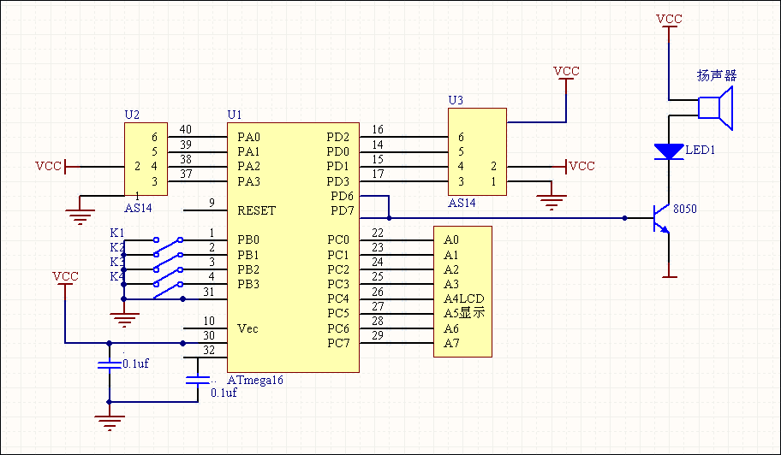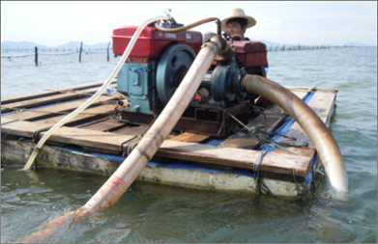
滩涂贝类收取装置
滩涂贝类收取装置终端控制模块电路图

6.举办者履责

6.1经费
学校严格按学校财务管理制度落实各项教学经费支出，2018年我校政策性经费全部落实到位，中央、地方财政收入2143.88万元，学校总收入5659.81万元，日常教学经费共支出3343.53万元，其中，实验实习费用支出93.98万元，师资队伍建设经费13.54万元。

6.2政策措施
学校认真落实办学自主权，合理调整专业布局，按照招生计划实施招生，严格落实教师编制，按照市政府有关要求落实教师聘用制度，为提升学校办学水平出台了《阳江市第一职业技术学校制度汇编》、《教学管理工作规范》、《专业建设制度汇编》、《师资队伍建设制度汇编》等一系列制度以确保学校人才培养质量的提高。

7.特色创新
学校统筹规划专业建设，以项目促学、促研、促教、促改，提升学校的专业建设水平和服务经济发展能力。重视现代新科技技术在教学中的引入和研究，为新技术服务教学储备优质师资和教学经验。

【案例一】专业建设统筹规划，专家论证把脉问诊
2018年7月起，阳江市第一职业技术学校“学前教育”和“计算机平面设计”广东省中等职业教育“双精准”示范专业建设正式启动。学校紧紧围绕“目标定位准、办学条件好、校企合作深、诊断改进实、人才培养优”的建设目标，对两专业进行统筹规划。
规划从完善专业建设管理机制、改善专业教学条件、提升专业校企精准对接培养水平、加强专业师资队伍建设、改革专业教学质量评价模式和专业建设内部质量保证体系建设六个方面首先进行了任务分解。任务分解以广东省教育厅下发的《中等职业教育“双精准”示范专业建设项目指导性任务》为依据，对11个必须完成的指导性基本任务做了详细的建设内容说明。在对两专业当前建设基础条件和各自已形成的专业文化、专业特点、师资特征认真分析下，学校在省教育厅给出的任务框架内，自行制定了12个分项任务，以支撑总体目标的达成。为保证建设内容有来源、有过程、有结果，学校对上述23个基本任务和分项任务的建设成果给予了指导性规划。共规划了6大类10项预期建设成果。
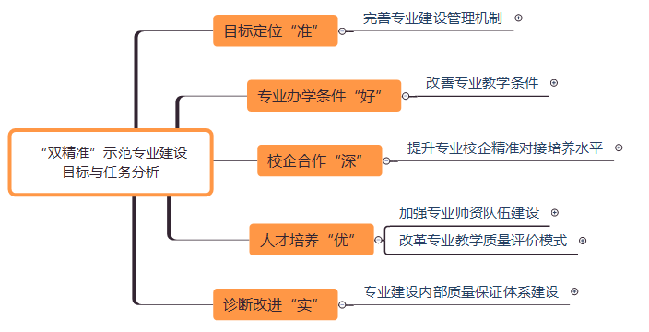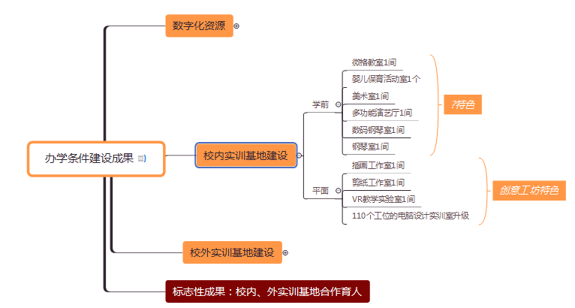
为确保目标任务明确，实施路径清晰，进度要求符合项目需求，责任人职责清晰，专业建设符合项目要求，两专业的建设方案和任务书制定后，学校委托第三方教育服务机构职教桥协助组织了两场专业建设论证会。科学论证两专业的“双精准”示范专业建设方案以及任务书，充分发挥校外职教专家和行业专家的指导和引导作用。论证会围绕建设方案与任务书的目标确立、建设领域、建设内容、任务分解、建设举措、保障措施等做了全面的论证与意见反馈，对建设方案与任务书的可行性和操作性提出了宝贵的建设意见。
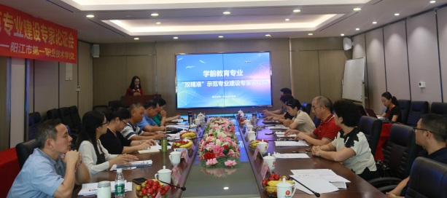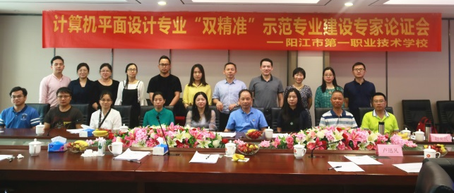
在接下来项目建设与实施的过程中，学校会紧紧围绕建设目标，加强组织管理，保障投入，落实项目建设任务，确保取得预期建设成效，努力推进校企精准对接精准育人，为阳江地区培育优秀的技术技能人才。

【案例二】VR虚拟现实进课堂 教学组织变变变
阳江市第一职业技术学校主动迎接现代新技术挑战，为解决课堂教学难点，促进学生传统文化素养养成，自主设计开发VR虚拟现实教学资源“设计构图的VR体验”。该作品在“2018年全国职业院校虚拟现实教学资源创作大赛”中获一等奖第一名。该虚拟现实情境下的艺术构图教学方面的应用探讨在当前国内的VR教学应用开发与实践尚属首例。VR虚拟现实技术进入学校设计构图课堂后，为教学组织带来了一系列变化。
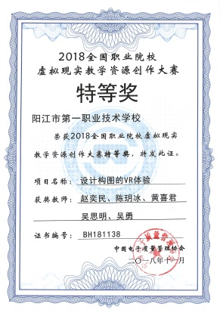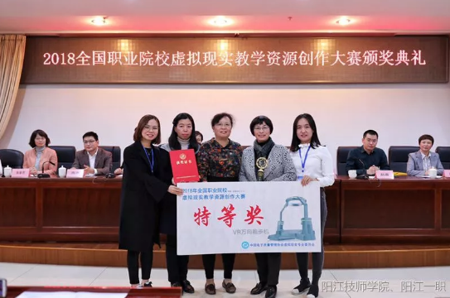
一是知识传递变“单向输出”为“信息协同”。VR情境下，学生知识的获取途径变得更加多元，水墨风格这种在现实生活中没有的艺术场景可以在VR技术下得以完美构建。
二是学习活动变“被动接受”为“临场感知”。教学在VR情境下舍弃常规讲授法，设计了一阶水墨印象、二阶水墨设计、三阶水墨思维、四阶水墨表达四阶学习任务。学习任务分工更加细致，促使学生在活动中进行积极的知识分享，这一设计对VR情境下的学习效果起到了重要作用。
三是教学过程变“标准化教学”为“个性化学习”。学生能根据个人学习进度和需求在虚拟情境中尝试按照自己的理解完成不同于其他同学的任务。
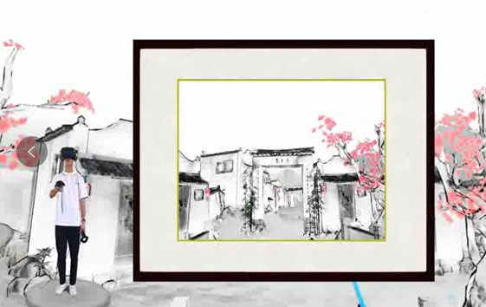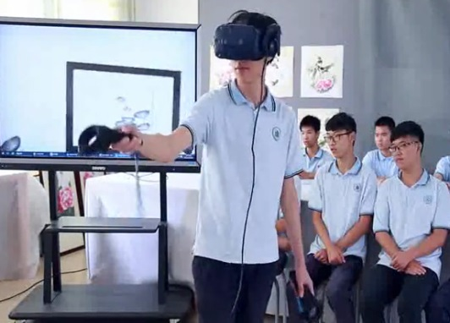
四是学生参与变“情感缺失”为“沉浸体验”。虚拟现实教学资源在开发时重视学生的使用体验，塑造出了更具沉浸感的艺术环境。
虚拟现实技术在教学中的应用，开启了学校教学变革的新尝试，VR资源全程参与了学生知识建构过程，教学效果明显，教学目标得以全面实现。

8.主要问题和改进措施
1.“双师型”师资队伍建设须进一步加强。为了更好地服务当地经济转型和产业升级，提高人才培养质量，需要不断更新与企业合作的思路和方式，引导教师积累行业技术技能领先能力，推动我校人才培养质量再上新台阶。
2.高水平实训基地建设需进一步加强。以学校内涵建设为着力点，大力推动能实现资源共享，集实践教学、社会培训、企业真实生产和社会服务于一体的高水平实训基地建设。

